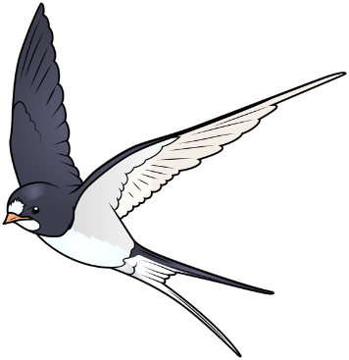

**Муниципальное казенное дошкольное образовательное учреждение городского округа Заречный**

**«Детский сад комбинированного вида «Детство»**

**структурное подразделение**

**«Детский сад комбинированного вида «Ласточка»**

**Посещение консультационного пункта детьми совместно с родителями, способствует социализации ребёнка и успешной адаптации к детскому саду**

***Предварительная запись на консультацию по телефону:***

***8(34377)71795***

***8(34377)34923***

***Адрес: ул. Курчатова 29А***

***Электронный адрес:***

***doulastochka2011@mail.ru***

1 ***1 неделя:***

**Среда 13.30 - 14.30**

**Четверг 13.30 - 14.30**

4 ***2 неделя:***

**Понедельник 14.00 – 15.00**

**Пятница 11.00 - 11.50**

***Режим работы***

***консультационного***

***пункта:***

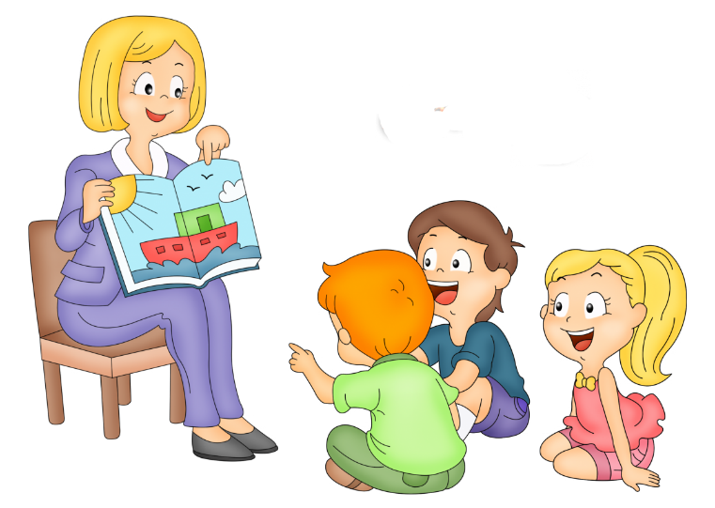

Мы предлагаем:

*Оказание консультативной помощи родителям детей от 1,5 до 7 лет, не посещающих дошкольную образовательную организацию*

**\*Детские страхи и их профилактика**

**\*Как помочь ребёнку в период адаптации в ДОУ**

**\*Активизация речи у детей младшего дошкольного возраста**

**\*Речевые игры дома**

**\*Что делать если ребёнок упрямится**

**\*Прогулки во время и после болезни, полезны ли они?**

**\*Музыкатерапия**

**\*Организация двигательной активности дома**

*Уважаемые родители!*

Приглашаем вас посетить консультационный пункт

У нас вы можете получить бесплатные консультации в области дошкольного образования:

* *Заведующего*
* *Заместителя заведующего*
* *Учителя-логопеда*
* *Педагога-психолога*
* *Музыкального руководителя*
* *Инструктора по физической культуре*
* *Воспитателя*